Карта 1.
[Електронний ресурс]. — Режим доступу: https://tsn.ua/svit/ukrayinskiy-posol-dokoriv-google-za-rosiyskiy-krim-na-kartah-1308231.html

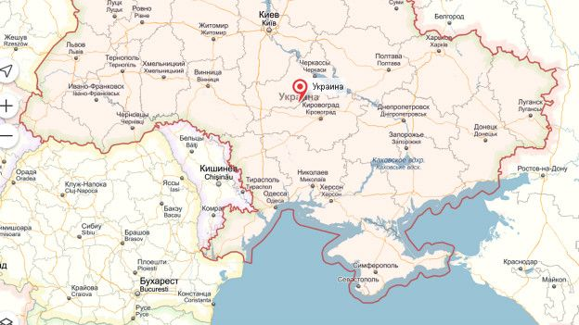

Карта 2.
[Електронний ресурс]. — Режим доступу: https://tsn.ua/svit/ukrayinskiy-posol-dokoriv-google-za-rosiyskiy-krim-na-kartah-1308231.html

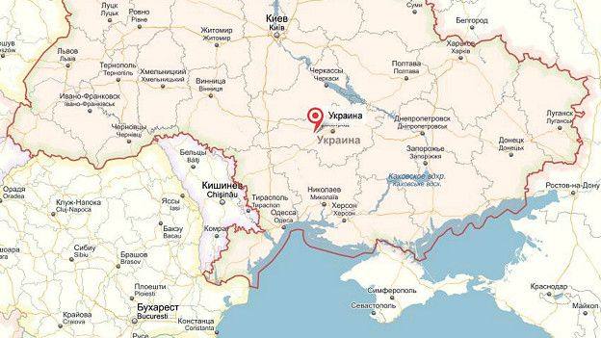

Карта 3.
[Електронний ресурс]. — Режим доступу: [Електронний ресурс]. — Режим доступу:https://www.google.com/search?sxsrf=ACYBGNTmDfJyPUqFJ5MK4uyQ8pzwIaKO1A:1576246658505&q=%D0%BA%D1%80%D0%B8%D0%BC+%D0%BD%D0%B0+%D0%BA%D0%B0%D1%80%D1%82%D0%B0%D1%85+%D1%81%D0%B2%D1%96%D1%82%D1%83&tbm=isch&source=univ&sa=X&ved=2ahUKEwjP76Gx6LLmAhVFlYsKHbJRBwEQsAR6BAgKEAE&cshid=1576246943101667&biw=1008&bih=636#imgrc=HKiwO7o8uTmulM
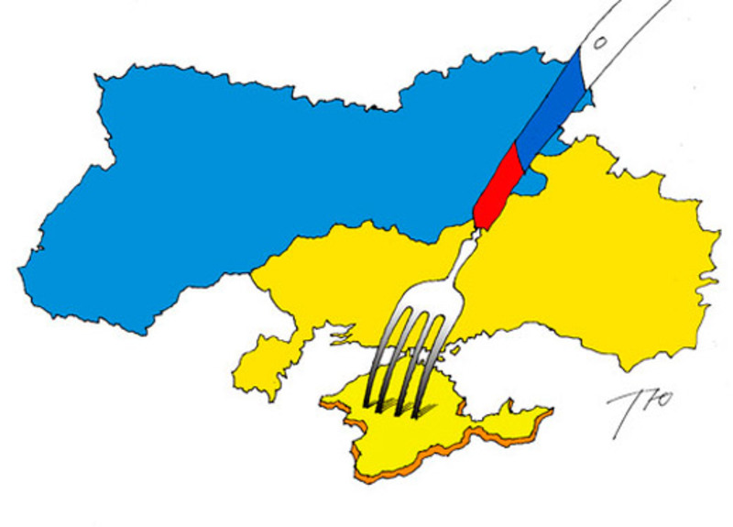
Карта 4.
[Електронний ресурс]. — Режим доступу: [Електронний ресурс]. — Режим доступу:https://www.google.com/search?sxsrf=ACYBGNTmDfJyPUqFJ5MK4uyQ8pzwIaKO1A:1576246658505&q=%D0%BA%D1%80%D0%B8%D0%BC+%D0%BD%D0%B0+%D0%BA%D0%B0%D1%80%D1%82%D0%B0%D1%85+%D1%81%D0%B2%D1%96%D1%82%D1%83&tbm=isch&source=univ&sa=X&ved=2ahUKEwjP76Gx6LLmAhVFlYsKHbJRBwEQsAR6BAgKEAE&cshid=1576246943101667&biw=1008&bih=636#imgrc=HKiwO7o8uTmulM
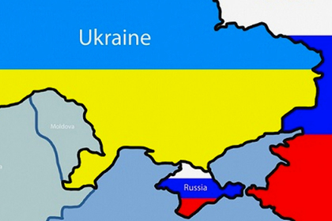
Карта 5. [Електронний ресурс]. — Режим доступу: [Електронний ресурс]. — Режим доступу:https://www.google.com/search?sxsrf=ACYBGNTmDfJyPUqFJ5MK4uyQ8pzwIaKO1A:1576246658505&q=%D0%BA%D1%80%D0%B8%D0%BC+%D0%BD%D0%B0+%D0%BA%D0%B0%D1%80%D1%82%D0%B0%D1%85+%D1%81%D0%B2%D1%96%D1%82%D1%83&tbm=isch&source=univ&sa=X&ved=2ahUKEwjP76Gx6LLmAhVFlYsKHbJRBwEQsAR6BAgKEAE&cshid=1576246943101667&biw=1008&bih=636#imgrc=HKiwO7o8uTmulM
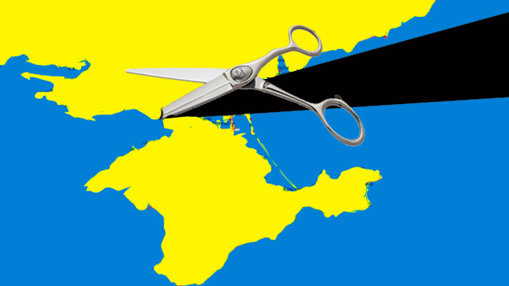
https://www.google.com/search?biw=1008&bih=587&tbm=isch&sxsrf=ACYBGNQPC5l2T7-NRfWea_J5pYW4J_Wmew%3A1576247000220&sa=1&ei=2J7zXcWMDbWVk74P1Mis8Ac&q=%D0%BA%D1%80%D0%B8%D0%BC+%D1%86%D0%B5+%D1%83%D0%BA%D1%80%D0%B0%D1%97%D0%BD%D0%B0&oq=%D0%BA%D1%80%D0%B8%D0%BC+%D1%86%D0%B5+%D1%83%D0%BA%D1%80%D0%B0%D1%97%D0%BD%D0%B0&gs_l=img.1.0.0j0i24l4.450927.455398..460359...0.0..0.127.1333.6j7......0....1..gws-wiz-img.......35i39j0i5i30j0i8i30j0i30.-4kMW6auiVw#imgdii=_f66ifi5Avi8NM:&imgrc=Yg75Q8Ts_zehlM:

